ПРАВИЛА ПОЖАРНОЙ БЕЗОПАСНОСТИ
ПРИ УТИЛИЗАЦИИ ЗОЛЫ
С наступлением холодов растет количество пожаров по причине нарушения требований правил пожарной безопасности при эксплуатации печей, но и пожаров от небрежно выброшенной золы. От тлеющих углей могут загореться мусор на придомовом участке, в контейнере, а также транспортные средства, вывозящие мусор на полигоны бытовых отходов. Печной шлак нужно утилизировать по всем требованиям пожарной безопасности. В зимний период люди регулярно используют отопительные печи и котлы, а в качестве топлива в них – дрова и уголь. Ни для кого не секрет, что после горения дров и угля остаётся зола. А зола, как известно таит в себе - пожарную опасность?

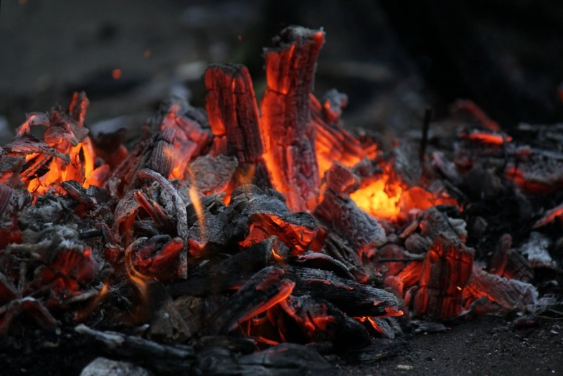
Зола может оставаться пожароопасной несколько суток, а иногда и даже недель - за счет мельчайших угольков, которые способны разогреть до тления уже остывшие угли.
В соответствии с правилами противопожарного режима в Российской Федерации, зола и шлак, выгребаемые из топок, должны быть залиты водой и удалены в специально отведенное для них место. Это значит, что золу нужно утилизировать холодной (залитой водой) и лучше использовать для этого металлическую емкость с крышкой или другое приспособление, в котором отсутствует потенциальная горючая среда. Емкость с золой нужно размещать подальше от горючих материалов и построек. Ни в коем случае нельзя ставить металлическое ведро со свежесобранной золой на пол – прогар и пожар при этом гарантированы!
Напоминаем Вам, что некоторые виды угля тлеют до нескольких суток. Достаточно небольшого порыва ветра, и остывшие угли могут разгореться с новой силой.
Утилизируйте золу и шлак безопасно!

В СЛУЧАЕ ВОЗНИКНОВЕНИЯ ПОЖАРА ЗВОНИТЕ ПО ТЕЛЕФОНАМ: 101, 112

Начальник пожарной части №113
ОГКУ «Пожарно-спасательная служба Иркутской области»
Петров С.Н.

